浙江金格达膜材料有限公司
年产800万平方米新型膜材料及配套装备智能制造项目
安全预评价现场勘验照片
项目负责人冯功源、企业负责人现场照片：
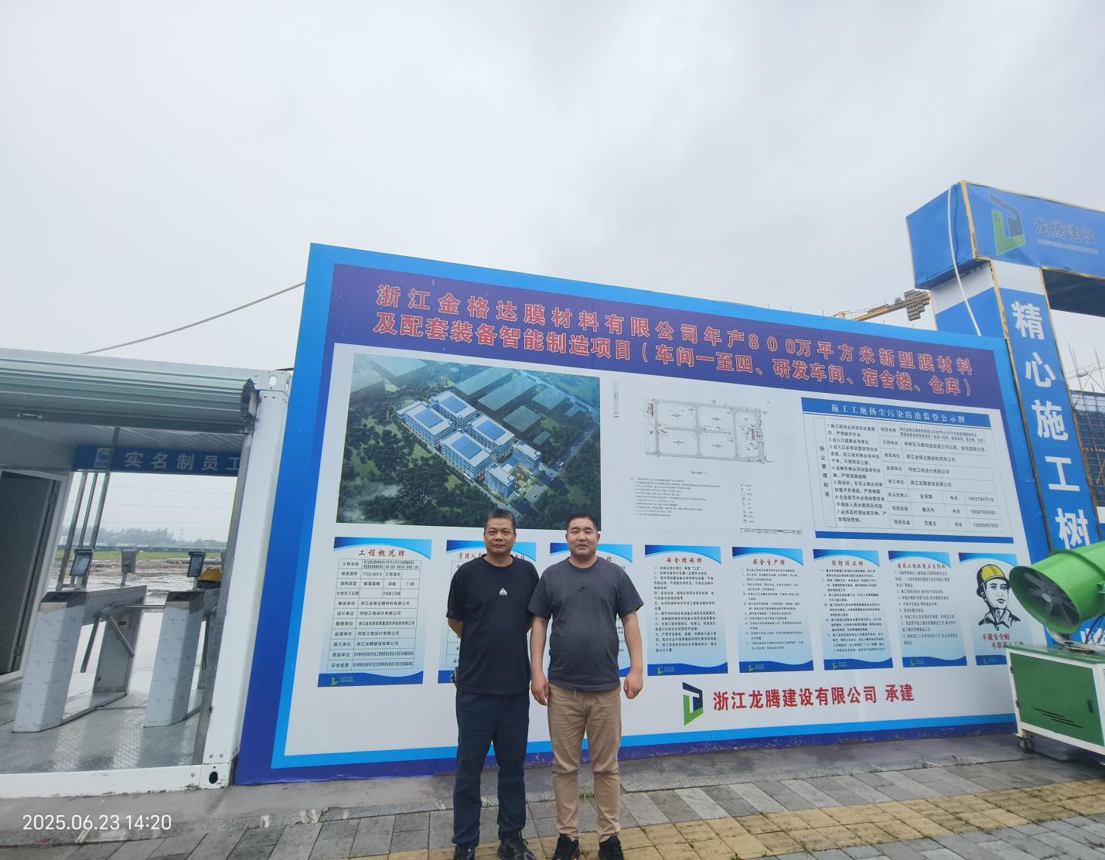
企业负责人
项目负责人员

